Problembericht:
Systen x32
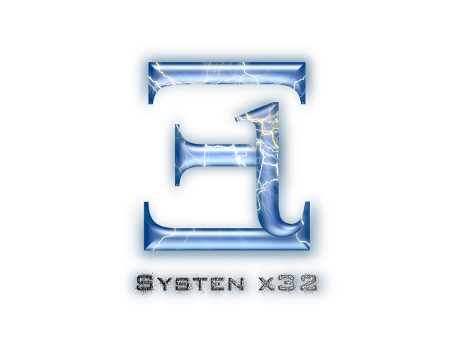

Version: 1.0

erstellt von: Daniel Tobner
erreichbar unter: dtobner@aon.at
Stand: 22.05.06
(c) 2006 Xi soft | Daniel Tobner. All rights reserved.

Art des Problems Beschreibung und Lösung
Änderung der Grafikschnittstelle und Einbindung eines neuen Datenbanktyps | - Die Grafikschnittstelle ’GigaTRON 3 - endavor’ sollte durch den Nachfolger ’GigaTRON 4’ ersetzt werden.  - ’Microsoft Access’ sollte als weiterer Datenbanktyp akzeptiert werden.  + Dies wurde im gesamten Projekt akzeptiert.
Windows / Unix APIs und ’loader07’ | - Nach kurzer Studie über den Zugriff auf die Windows / Unix APIs wurde die Komplexität dieser softwaremäßigen Realisierung in Java erkannt.  + Das Projekt verwendet nun eine neue Version des ’loader06’ und wird über spezielle Master-OS Aktualisierungsmethoden verfügen. Weiters wird die Handhabung der APIs durch den bekannten Datenzugriff des ’loader06’ ersetzt werden.  Der Release einer Unix-fähigen Version wird sich so um einige Zeit verzögern.
’Oracle’ als Datenbank bzw. Dateisystem | - Durch einige Besprechungen wurde der Performance-Aufwand von ’Oracle’ als Datenbank bekannt.  + ’Oracle’ wird erst in späteren Versionen (für spezielle Server-Architekturen) implementiert werden.
’Systen x32’ für Macintosh | - Eine mögliche Implementierung für Macintosh wird in Betracht gezogen.  +
Eingabe der CI Befehle über die laufende Konsole | - Die Befehle für den CI (wenn im Bootloader aktiviert) direkt in die Konsole einzugeben stellt auf Grund von Performanceproblemen und relativ unwahrscheinliche Implementierung dar.  + Die Eingabe erfolgt über ein Steuerelement. Die Originalimplementierung, wie oben genannt, wird vermutlich in späteren Versionen erfolgen.
Performanceprobleme bei grafischer Ausgabe | - Bei der ersten Implementierung der grafischen Bildschirme kam es anfangs zu Problemen, dass das gezeichnete Bild die anderen Komponenten überdeckte.  - Ein weiteres Problem lag in der Definition der Methode paint().  + In der paint() Methode müssen die Steuerelemente mit updateUI() angesprochen werden.  + Problem durch die finale Codegestaltung behoben.
keine Datenbanknutzung | - Im Originalkonzept wurde das Dateisystem auf Datenbanken aufgebaut. Bei der finalen Planung für das ’eFSx’ System wurde klar, dass durch den Performanceanspruch von Systen xXX eine Datenbank nicht vorteilhaft sondern eher nachteilig wäre.  + Das neue Konzept beinhaltet eine verschlüsselte serialisierte Dateienkette, welche die jeweiligen Laufzeitobjekte abspeichert. Diese Objekte werden im System selbst mit dem eCoder-x32 verschlüsselt.
Verschiebung der Beta 1 | - Der Release der Beta 1 war nach reiflicher Überlegung zu bald angesetzt.  + Beta 1 wurde nun auf unbestimmte Zeit verschoben.
Prioritäten im weiteren Projektverlauf | - Die bisherige Priorität im Projekt wurde darauf angesetzt, dass die Windows und Linux Distribution zeitgleich erscheinen wird. Dies wird aus Fortschrittgründen nicht weiter geführt.  + Die Windows Distribution wird als erste Version erzeugt. D.h. die folgenden ersten Beta Versionen werden nur auf Windows optimiert werden. Die Linux Distribution wird frühestens in Beta 3 implementiert werden.

